Étude d'une installation nucléaire REP
Ce sujet comporte un document réponse à rendre avec la copie. Les données numériques utiles sont fournies en fin d'énoncé.
La France compte 19 centrales nucléaires en exploitation, dans lesquelles tous les réacteurs ( 58 au total) sont des réacteurs à eau pressurisée. Actuellement, ces installations produisent près de $80\%$ de l'électricité produite en France. Chaque centrale est soumise à un référentiel de normes de sureté et de sécurité évoluant en fonction des enseignements des incidents passés nationaux ou internationaux.
Le but de ce problème est d'étudier quelques aspects liés au fonctionnement d'une centrale nucléaire REP, ainsi que plusieurs dispositions prises en matière de sureté nucléaire : contrôle des rejets de la centrale et surveillance sismique d'un site nucléaire.
I Circuit secondaire et enrichissement de l'uranium
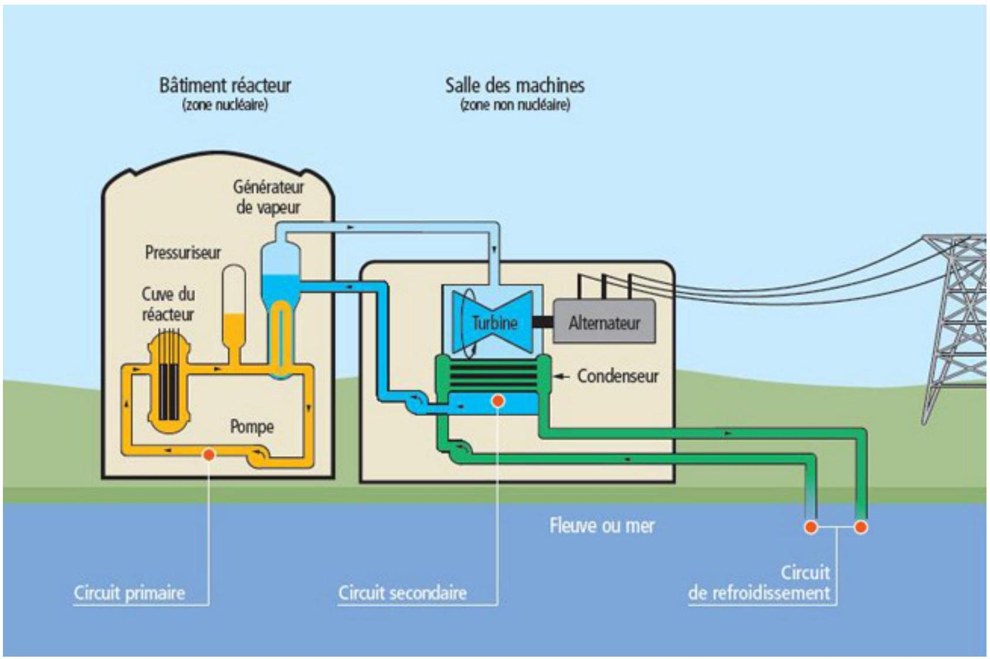
Figure 1 Schéma global d'une centrale nucléaire
Une centrale nucléaire est un site industriel destiné à la production d'électricité, qui utilise comme chaudière un réacteur nucléaire pour produire de la chaleur. Une centrale nucléaire REP (Réacteur à Eau Pressurisée) est constituée de deux grandes zones (voir figure 1):
- une zone non nucléaire (salle des machines). Dans cette partie, semblable à celle utilisée dans les centrales thermiques classiques, s'écoule de l'eau dans un circuit secondaire. Cette eau est évaporée dans le Générateur de Vapeur (GV) par absorption de la chaleur produite dans la zone nucléaire, puis elle entraine une turbine (T) couplée à un alternateur produisant de l'électricité, ensuite elle est condensée au contact d'un refroidisseur (rivière ou mer ou atmosphère via une tour aéroréfrigérante) et enfin, elle est comprimée avant d'être renvoyée vers le générateur de vapeur ;
- une zone nucléaire (dans le bâtiment réacteur), où ont lieu les réactions nucléaires de fission, qui produisent de l'énergie thermique et chauffent ainsi l'eau sous pression circulant dans le circuit primaire. Le transfert
d'énergie thermique entre le circuit primaire et le circuit secondaire se fait dans le générateur de vapeur, où la surface d'échange entre les deux fluides peut atteindre près de $5000{ m}^{2}$ (réseau de tubulures).
I.A - Description du circuit secondaire de la centrale
Considérons une centrale nucléaire REP produisant une puissance électrique $P_{e}=900MW$. Le fluide circulant dans le circuit secondaire est de l'eau, dont l'écoulement est supposé stationnaire. Le cycle thermodynamique décrit par l'eau est un cycle ditherme moteur. L'eau liquide sera supposée incompressible et de capacité thermique massique isobare supposée constante. Le tableau en fin d'énoncé donne diverses données thermodynamiques relatives à l'équilibre liquide-vapeur de l'eau.
I.A.1) Cycle de Carnot
Dans une première approche simplifiée, on considère le moteur ditherme de Carnot fonctionnant de manière réversible entre deux sources de température $T_{ch}$ et $T_{fr}\left(T_{fr}<T_{ch}\right)$.
a) Donner, en la redémontrant, l'expression du rendement de Carnot associé à ce cycle.
b) Donner la valeur numérique de ce rendement en prenant $T_{ch}=543 K$ et $T_{fr}=303 K$, les deux températures extrêmes de l'eau dans le circuit secondaire.
c) Sachant qu'un réacteur REP fournit à l'eau du circuit secondaire, via le générateur de vapeur, une puissance thermique $P_{t}=2785MW$, que vaut le rendement thermodynamique réel de l'installation? On supposera que la puissance mécanique transmise à la turbine est intégralement convertie en puissance électrique. Commenter.
I.A.2) Cycle de Rankine
L'eau du circuit secondaire subit les transformations suivantes (représentées dans la figure 2)
- de $A$ à $B$ : dans le générateur de vapeur, échauffement isobare du liquide à la pression $P_{2}=55$ bar jusqu'à un état de liquide saturant (état noté $A^{′}$ ), puis vaporisation totale isobare jusqu'à un état de vapeur saturante sèche (état $B$ ) ;
- de $B$ à $C$ : détente adiabatique réversible dans la turbine, de la pression $P_{2}$ à la pression $P_{1}=43$ mbar ;
- en $C$, le fluide est diphasé ;
- de $C$ à $D$ : liquéfaction totale isobare dans le condenseur, jusqu'à un état de liquide saturant ;
- de $D$ à $A$ : compression adiabatique réversible, dans la pompe d'alimentation, de la pression $P_{1}$ à la pression $P_{2}$, du liquide saturant sortant du condenseur. On négligera le travail consommé par cette pompe devant les autres énergies mises en jeu.
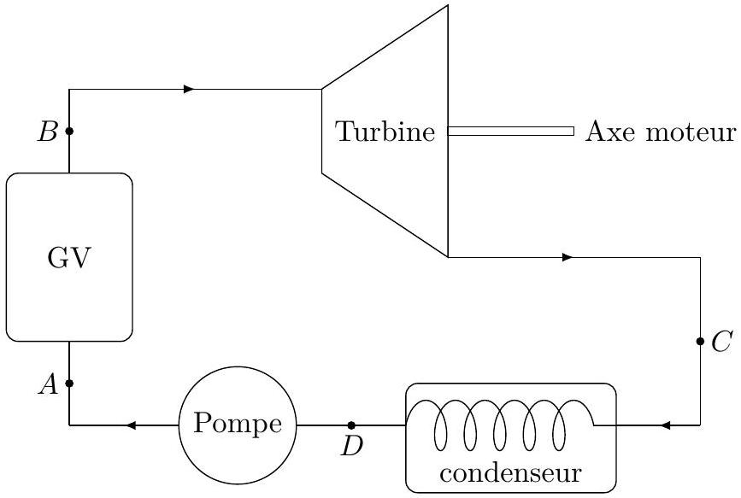
Figure 2 Cycle de Rankine
a) Représenter dans le diagramme de Clapeyron ( $P,v$ ) l'allure de la courbe de saturation de l'eau, ainsi que les isothermes $T_{B},T_{D}$ et $T_{\text{critique }}$, cette dernière température étant celle du point critique de l'eau. Préciser les domaines du liquide, de la vapeur, de la vapeur saturante. Représenter sur ce même diagramme l'allure du cycle décrit par l'eau du circuit secondaire. Indiquer le sens de parcours du cycle et placer les points $A,A^{′},B,C$ et $D$.
b) D'après l'extrait de table thermodynamique donné en fin d'énoncé, quelles sont les valeurs des températures, des enthalpies massiques et des entropies massiques aux points $A^{′},B$ et $D$ ? On pourra donner les valeurs sous forme de tableau.
c) Dans le document réponse figure le diagramme enthalpique ( $P,h$ ) de l'eau. Placer, avec soin et à l'échelle, les points $A^{′},B,C,D$ du cycle. On explicitera la méthode.
d) Dans toute la suite, on négligera les variations d'énergie cinétique et potentielle dans les bilans énergétiques. Exprimer alors, sans démonstration, le premier principe de la thermodynamique pour un fluide en écoulement stationnaire recevant de manière algébrique le travail massique utile $w_{u}$ et le transfert thermique massique $q$.
e) Exprimer le travail massique $w_{BC}$ reçu par l'eau dans la turbine. Donner sa valeur numérique, en s'aidant du diagramme enthalpique.
f) Exprimer le transfert thermique massique $q_{AA^{′}}$ reçu par l'eau liquide quand elle passe de manière isobare de la température $T_{A}$ à la température $T_{A^{′}}$ dans le générateur de vapeur. Donner sa valeur numérique : on considérera $T_{A}≈T_{D}$.
g) Exprimer le transfert thermique massique $q_{A^{′}B}$ reçu par l'eau quand elle se vaporise complètement dans le générateur de vapeur. Donner sa valeur numérique.
h) Calculer alors le rendement de Rankine de l'installation. Comparer au rendement de Carnot et commenter. Comparer au rendement réel et commenter.
i) Dans quel état se trouve l'eau à la fin de la détente de la turbine? Donner le titre massique en vapeur à l'aide du diagramme enthalpique. En quoi est-ce un inconvénient pour les parties mobiles de la turbine?
I.A.3) Cycle de Rankine avec détente étagée
Le cycle réel est plus compliqué que celui étudié précédemment (voir figure 3). En effet, d'une part, la détente est étagée : elle se fait d'abord dans une turbine «haute pression» puis dans une turbine «basse pression». D'autre part, entre les deux turbines, l'eau passe dans un «surchauffeur». Les transformations sont maintenant modélisées par
- de $A$ à $B$ : dans le générateur de vapeur, échauffement isobare du liquide à la pression $P_{2}=55$ bar, jusqu'à un état de liquide saturant (état noté $A^{′}$ ), puis vaporisation totale isobare jusqu'à un état de vapeur saturante sèche (point $B$ ) ;
- de $B$ à $C^{′}$ : détente adiabatique réversible dans la turbine «haute pression», de la pression $P_{2}$ à la pression $P_{3}=10$ bar ;
- de $C^{′}$ à $B^{′}$ : échauffement isobare à la pression $P_{3}$, dans le surchauffeur, jusqu'à un état de vapeur saturante sèche (point $B^{′}$ );
- de $B^{′}$ à $C^{′′}$ : détente adiabatique réversible dans la turbine «basse pression», de la pression $P_{3}$ à la pression $P_{1}=43mbar$;
- de $C^{′′}$ à $D$ : liquéfaction totale isobare dans le condenseur, jusqu'à un état de liquide saturant ;
- de $D$ à $A$ : compression adiabatique réversible, dans la pompe d'alimentation, de la pression $P_{1}$ à la pression $P_{2}$, du liquide saturant sortant du condenseur. On négligera le travail consommé par cette pompe devant les autres énergies mises en jeu.
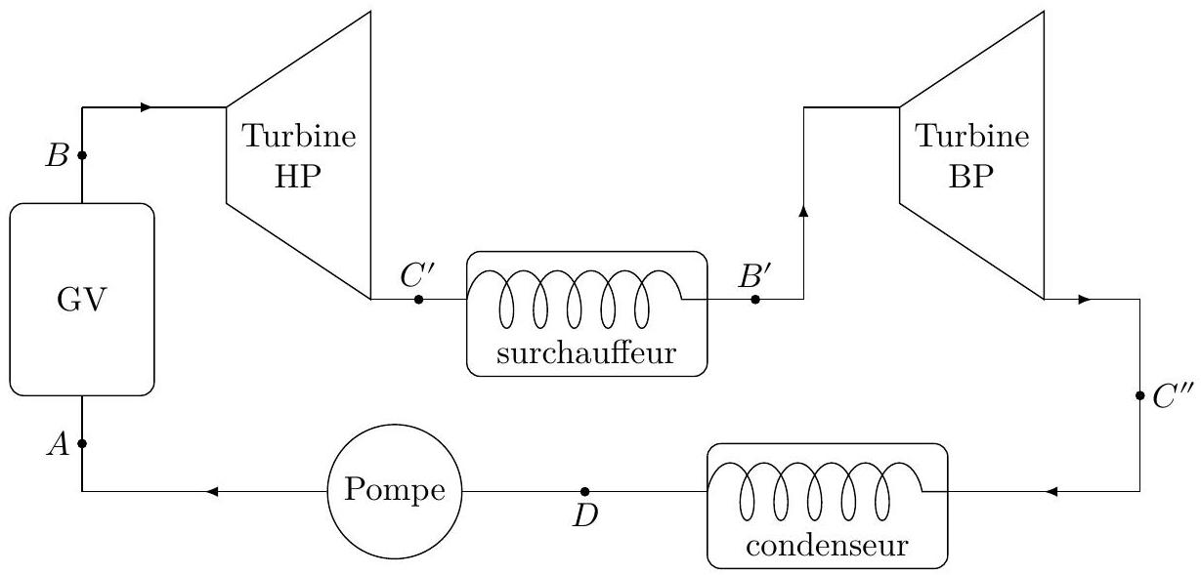
Figure 3 Cycle de Rankine avec une détente étagée
a) Placer les nouveaux points $C^{′},B^{′},C^{′′}$ sur le diagramme enthalpique du document réponse.
b) Comparer les titres massiques en vapeur des points $C^{′}$ et $C^{′′}$ au titre massique en vapeur du point $C$. Quel est l'intérêt de la surchauffe?
c) À l'aide du diagramme enthalpique, déterminer le nouveau rendement du cycle. Commenter.
I.B - Enrichissement de l'uranium par centrifugation
Certains noyaux sont susceptibles de fissionner sous l'effet d'un bombardement de neutrons «lents» (vitesse de $2,2 km⋅{ s}^{−1}$ ) : on parle alors de noyaux fissiles. Le seul isotope fissile naturel est l'uranium-235. Dans les réacteurs REP, on privilégie cette fission par neutrons lents. Or l'uranium est un mélange naturel de deux isotopes principaux : l'uranium-238 ( $99,28\%$ ) et l'uranium-235 ( $0,714\%$ ). On améliore alors le rendement de la réaction de fission en enrichissant l'uranium naturel avec de l'uranium-235.
Une fois extrait du sol, le minerai d'uranium est transformé chimiquement en hexafluorure d'uranium ${UF}_{6}$. Dans le procédé d'enrichissement par centrifugation, l'hexafluorure d'uranium est chauffé pour être transformé en vapeur, puis le gaz passe par une série de centrifugeuses qui vont l'enrichir en jusqu'à la teneur souhaitée (de 3 à $5\%$ ). Ensuite refroidi et solidifié, l'hexafluorure d'uranium sera transformé en combustible nucléaire prêt à l'emploi, sous forme de pastilles.
Une centrifugeuse est constituée d'un cylindre de rayon $R=10 cm$ et de hauteur $h=5 cm$, tournant autour d'un axe vertical ( $Oz$ ) à la vitesse angulaire constante $ω=50000tr⋅\min^{−1}$. Le gaz d'hexafluorure d'uranium ${UF}_{6}$ est introduit dans le cylindre. Les molécules $^{235}{UF}_{6}$ et $^{238}{UF}_{6}$ de masses différentes se répartissent alors différemment et il est possible de déterminer la distribution spatiale des molécules dans la centrifugeuse.
On note $R_{0}$ un référentiel lié au laboratoire, d'axe vertical ( $Oz$ ). On suppose que $R_{0}$ est galiléen. On considère, dans un premier temps, que le cylindre est rempli d'un gaz, supposé parfait, constitué de molécules identiques de masse $m$. L'ensemble est à la température $T=353 K$.
Soit un volume élémentaire de gaz $d^{3}τ$ autour d'un point $M$ situé à la distance $r$ de l'axe $(Oz)$ de la centrifugeuse. On note $P(M)=P(r)$ le champ de pression dans le gaz, $ρ(r)$ la masse volumique du gaz et $n^{∗}(r)$ sa densité particulaire.
I.B.1) Soit $R_{1}$ le référentiel lié au cylindre en rotation. Est-il galiléen ? Pourquoi ?
I.B.2) Faire un bilan des forces exercées sur la particule de fluide en équilibre dans le référentiel $R_{1}$. On exprimera la résultante élémentaire des forces de pression sous la forme de son équivalent volumique (sans démonstration).
I.B.3) Évaluer numériquement l'accélération d'entrainement subie par la particule de fluide en rotation. Justifier que, par la suite, on néglige le poids dans le bilan des forces.
I.B.4) Déduire de la condition d'équilibre relatif de la particule de fluide la répartition $n^{∗}(r)$ des molécules dans le cylindre. On notera $n^{∗}(0)$ la densité particulaire sur l'axe de rotation et on donnera l'expression de $n^{∗}(r)$ en fonction de $n^{∗}(0),m,T,k_{B},r$ et $ω$.
I.B.5) Montrer que la répartition $n^{∗}(r)$ ainsi trouvée obéit à une statistique de Maxwell-Boltzmann, avec une énergie potentielle $E_{p}$ dont dérive la force d'inertie d'entrainement.
I.B.6) On donne, en figure 4, l'allure des densités particulaires $n_{1}^{∗}(r)$ et $n_{2}^{∗}(r)$ des molécules $^{235}{UF}_{6}$ et $^{238}{UF}_{6}$ en fonction de $r$. En déduire le principe de base de l'enrichissement de l'uranium : on explicitera le protocole qui permet d'obtenir le gaz enrichi en $^{235}U$.
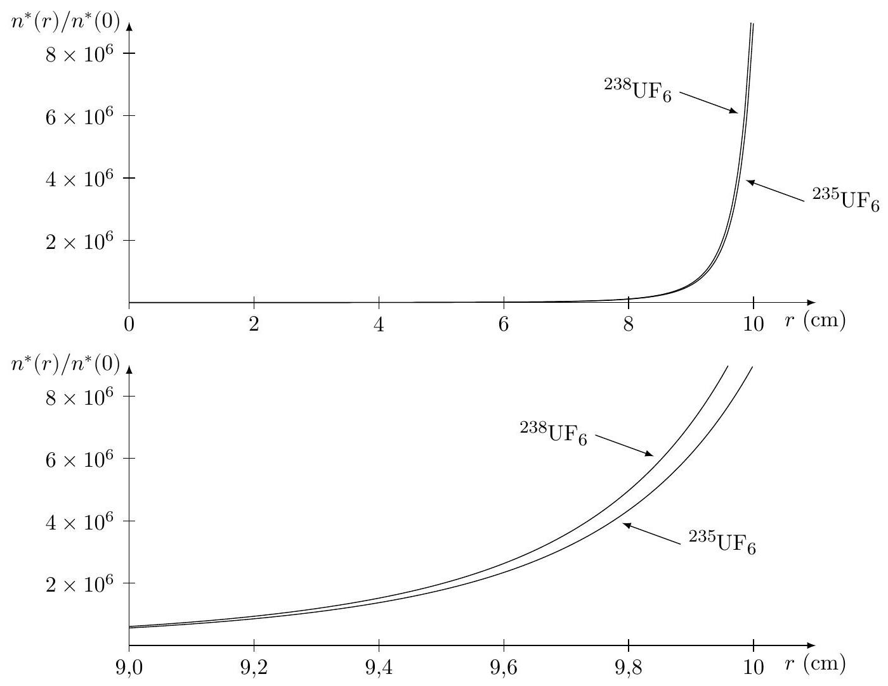
Figure 4 Densités particulaires des molécules $^{235}{UF}_{6}$ et $^{238}{UF}_{6}$ en fonction de $r$
II Contrôle des effluents de la centrale
II.A - Rejet de tritium
L'exploitation des centrales nucléaires entraine la production d'effluents liquides et gazeux radioactifs, provenant du circuit primaire et des circuits auxiliaires dont la gestion obéit à une réglementation très stricte. Parmi les radionucléides présents dans les effluents, le tritium $^{3}H$ (que l'on notera T par la suite, tandis que H désignera l'isotope $^{1}H$ de l'hydrogène) est un isotope «lourd» de l'hydrogène, $β$-émetteur. Une surveillance systématique
autour des centrales nucléaires permet de vérifier que l'activité radioactive dans l'environnement reste très largement inférieure aux normes réglementaires. La concentration en tritium des eaux dans les effluents est parfois trop faible pour les méthodes usuelles de détection (compteurs à scintillation liquide). Dans ce cas, un enrichissement isotopique permet d'atteindre un seuil de concentration mesurable. Nous étudierons dans cette partie l'enrichissement par électrolyse d'un échantillon liquide contenant du tritium sous forme d'eau tritiée HTO.
II.A.1) Électrolyse de l'eau
La figure 5 schématise la constitution d'un électrolyseur à électrolyte polymère solide pour l'électrolyse de l'eau : dans ce dispositif, l'électrolyte est une membrane polymère échangeuse de proton (Nafion $^{®}$ ), placée entre deux électrodes recouvertes de matériau catalytique.
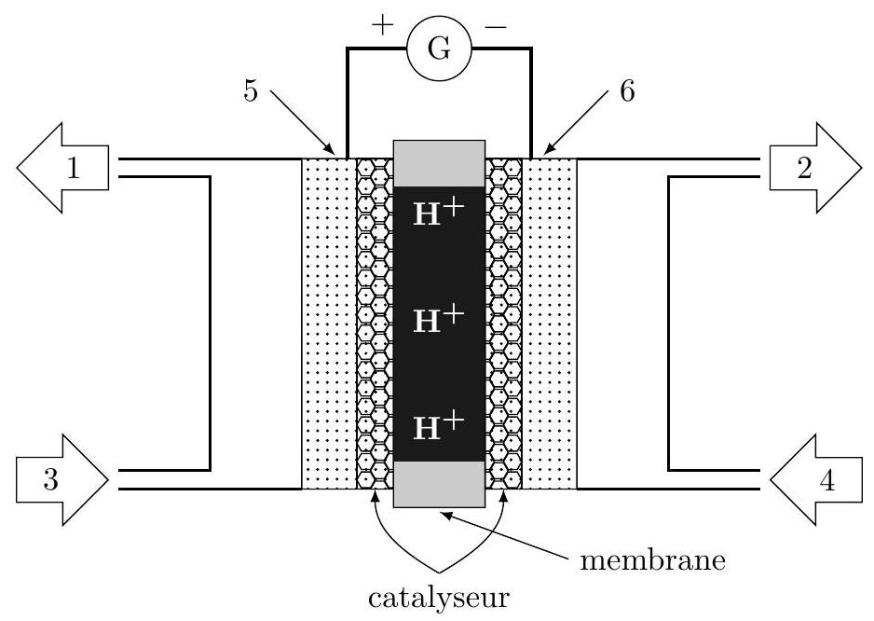
Figure 5 Schéma d'un électrolyseur à électrolyte polymère solide
a) Écrire les demi-équations mises en jeu à l'anode et à la cathode lors de l'électrolyse de l'eau non tritiée $H_{2}O$.
b) En déduire l'équation bilan de la réaction d'électrolyse.
c) Indiquer la nature des espèces 1 à 4 de la figure 5 et la nature des électrodes 5 et 6 . Préciser le sens de transfert des protons à travers la membrane de l'électrolyseur.
d) Sachant que l'électrolyse de l'eau tritiée conduit à la libération de ${HT}_{(g)}$, écrire l'équation de la réaction d'électrolyse correspondante.
e) Avant d'être introduit dans l'électrolyseur, l'échantillon d'effluent à enrichir doit préalablement subir un traitement visant à éliminer les particules en suspension, ions, bactéries, matière organique. Justifier la nécessité de ce traitement.
II.A.2) Enrichissement isotopique
Un échantillon d'eau de volume $V_{0}$ contient les isotopes H et T de l'hydrogène en quantités respectives $n_{H,0}$ et $n_{T,0}$. Après électrolyse, les quantités de matière de H et T sont notées $n_{H}$ et $n_{T}$. Le procédé d'enrichissement isotopique repose sur la différence entre les vitesses d'électrolyse de l'eau non tritiée $H_{2}O$ et de l'eau tritiée HTO. On observe expérimentalement que l'eau non tritiée est réduite plus rapidement que l'eau tritiée au cours de l'électrolyse. Cette différence est traduite par le facteur de séparation $β$, défini comme le rapport entre l'abondance relative du tritium dans l'échantillon aqueux sur l'abondance relative du tritium dans la phase gazeuse produite par électrolyse :
$$β=\frac{{\left(n_{T}/n_{H}\right)}_{(aq)}}{{\left(n_{T}/n_{H}\right)}_{(g)}}$$
L'efficacité du processus d'enrichissement isotopique est d'autant plus élevée que $β$ est élevé. Dans les études réalisées sur la séparation isotopique hydrogène/tritium, les facteurs de séparation mesurés varient de l'ordre de 3 à 20 .
a) À la lumière des considérations cinétiques ci-dessus, expliquer en quoi la réaction cathodique est à l'origine de l'enrichissement de l'eau en tritium.
b) Proposer plusieurs facteurs qui peuvent influer sur la valeur de $β$. Une réponse soigneusement argumentée, en lien avec les connaissances sur l'électrochimie, est attendue.
II.A.3) Optimisation des performances de l'électrolyseur
L'efficacité énergétique des électrolyseurs à membrane échangeuse de cations repose principalement sur la nature des électrodes et de la membrane. On donne figure 6 l'allure de la caractéristique tension-densité de courant $U_{c}=f(j)$ obtenue à ${80}^{∘}C$ pour une cellule d'électrolyse avec une membrane polymère Nafion $^{®}$ - 115 . L'anode est constituée d'un dépôt de platine sur composite de carbone Vulcan XC-72, la cathode est constituée d'oxyde de ruthénium. $U_{c}$ est la tension aux bornes de l'électrolyseur et $j$ la densité de courant parcourant les électrodes.
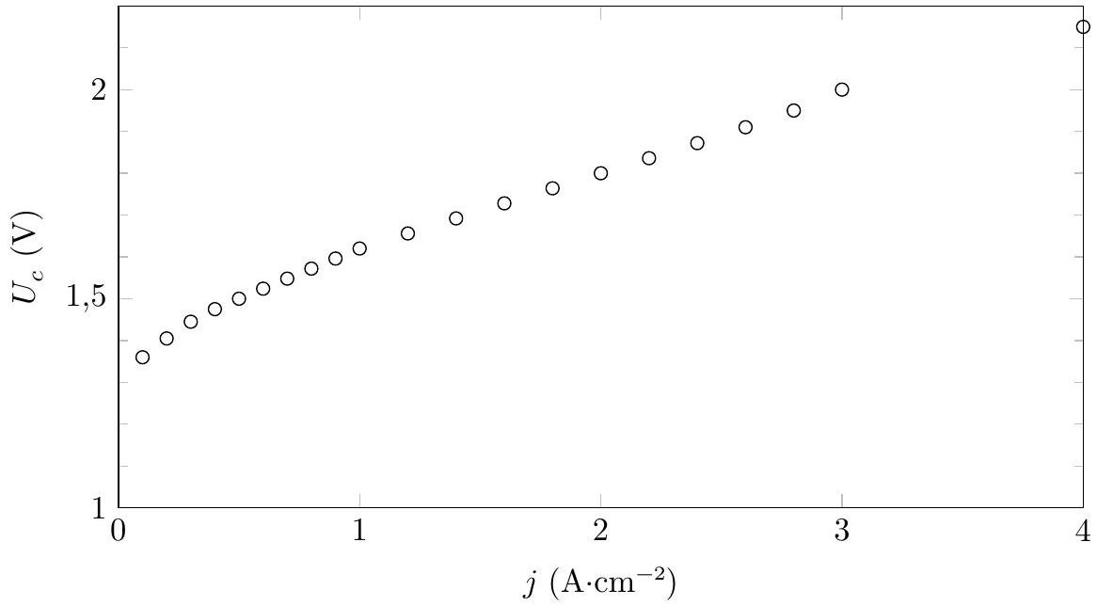
Figure 6 Caractéristique $U_{c}=f(j)$ d'un électrolyseur
a) À partir de la courbe de la figure 6, représenter sur un même graphe l'allure des courbes densité de courantpotentiel $j=f(E)$ anodique et cathodique de la cellule d'électrolyse. Légender les courbes et mettre soigneusement en évidence sur le schéma la tension minimale d'électrolyse, dont on donnera la valeur. On indique que le couple $H^{+}/H_{2}$ est rapide sur les électrodes considérées.
Sur la figure 7, la caractéristique $U_{c}=f(j)$ a été tracée pour deux membranes polymères (Nafion $^{®}$ - 112 et Nafion $^{(B)}$-117) d'épaisseur différente, à température ambiante.
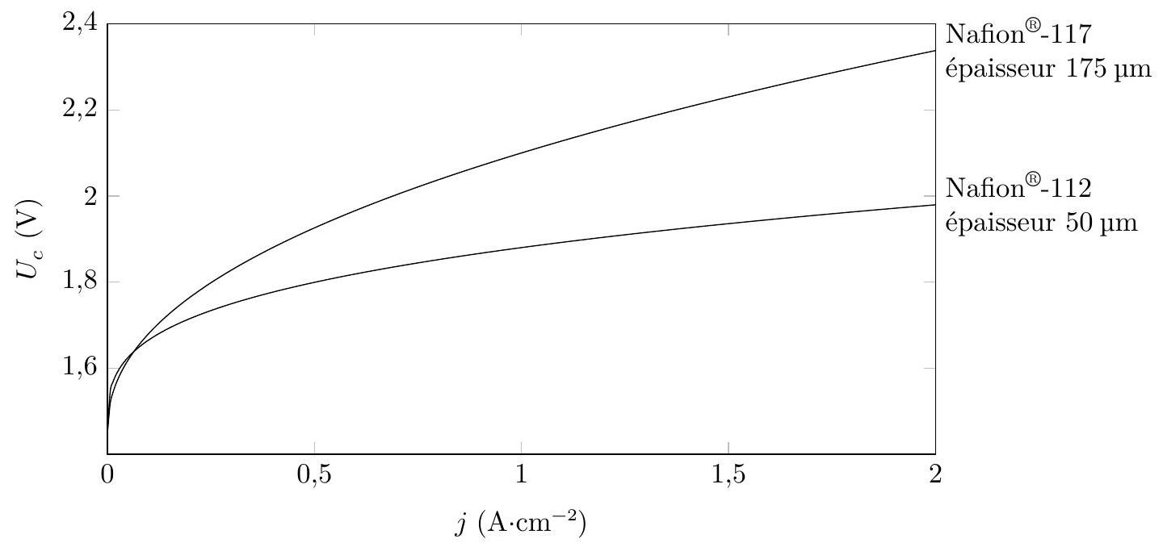
Figure 7 Caractéristique $U_{c}=f(j)$ pour 2 membranes polymères différentes
b) Montrer que ces courbes permettent de calculer la différence entre les résistances (exprimées en $Ω⋅{cm}^{2}$ ) des membranes Nafion $^{®}$-112 et Nafion $^{®}$-117 pour une valeur de $j$ donnée. Calculer sa valeur pour $j=1 A⋅{ cm}^{−2}$.
c) Quelle membrane faut-il choisir pour optimiser les performances de l'électrolyseur ? Quel inconvénient cette membrane peut-elle cependant présenter ?
II.B - Risques associés à la libération de ${RuO}_{4}$ en cas d'un accident grave de centrale
L'accident de la centrale nucléaire japonaise de Fukushima, en mars 2011, a soulevé de nouvelles questions en matière de sécurité nucléaire. Dans une centrale, l'enceinte de confinement d'un réacteur est la dernière «barrière de sécurité » qui empêche la dissémination de produits radioactifs vers l'extérieur. À Fukushima, ces rejets n'ont pu être évités au lendemain de la fusion des cœurs de 3 réacteurs à eau bouillante et de l'endommagement des enceintes de confinement. Le comportement du ruthénium en cas d'accident grave de centrale REP a récemment été étudié par l'IRSN. Une entrée d'air dans la cuve du réacteur pourrait entrainer la formation d'oxydes de ruthénium ${RuO}_{2}$ et ${RuO}_{4}$. Le tableau 1 fournit quelques données relatives à ces oxydes.
Composé | Aspect sous 1,013 bar et à  $${20}^{∘}C$$ | Température de fusion sous  1,013 bar | Propriétés électriques | Solubilité dans l'eau
$${RuO}_{4}$$ | solide cristallin jaune | $${25}^{∘}C$$ | Isolant | Faiblement soluble
$${RuO}_{2}$$ | solide cristallin noir | $${1300}^{∘}C$$ | Conducteur | Insoluble

Tableau 1
II.B.1) À quelle catégorie de solide cristallin (métallique, ionique, covalent, moléculaire) appartient ${RuO}_{4}$ ? Pourquoi est-il plus difficile de conclure dans le cas de ${RuO}_{2}$ ? Argumenter à l'aide des données du tableau 1 . La volatilité de ${RuO}_{4}$ et sa toxicité justifient les études relatives à la stabilité et à la réactivité de cet oxyde. ${RuO}_{4}$ est susceptible de se décomposer en ${RuO}_{2}( s)$, qui peut se déposer sur les parois de l'enceinte de confinement. L'équation de la réaction modélisant la transformation, de constante d'équilibre $K^{∘}$, est :
$${RuO}_{4( g)}={RuO}_{2( s)}+O_{2( g)}$$
Cette réaction suit une cinétique d'ordre 1.
La dangerosité de ${RuO}_{4}( g)$ dépend notamment de sa stabilité et de sa vitesse de décomposition.
II.B.2) La figure 8 donne le tracé de $ln⁡\left(K^{∘}\right)=f(1/T)$ dans l'intervalle de température [ ${50}^{∘}C,{150}^{∘}C$ ] et le tableau 2 les temps de demi-réaction déterminés à plusieurs températures. À partir des informations, déterminer l'enthalpie standard de réaction et l'énergie d'activation (supposées indépendantes de la température) associées à l'équation (II.1). On explicitera soigneusement la démarche suivie.
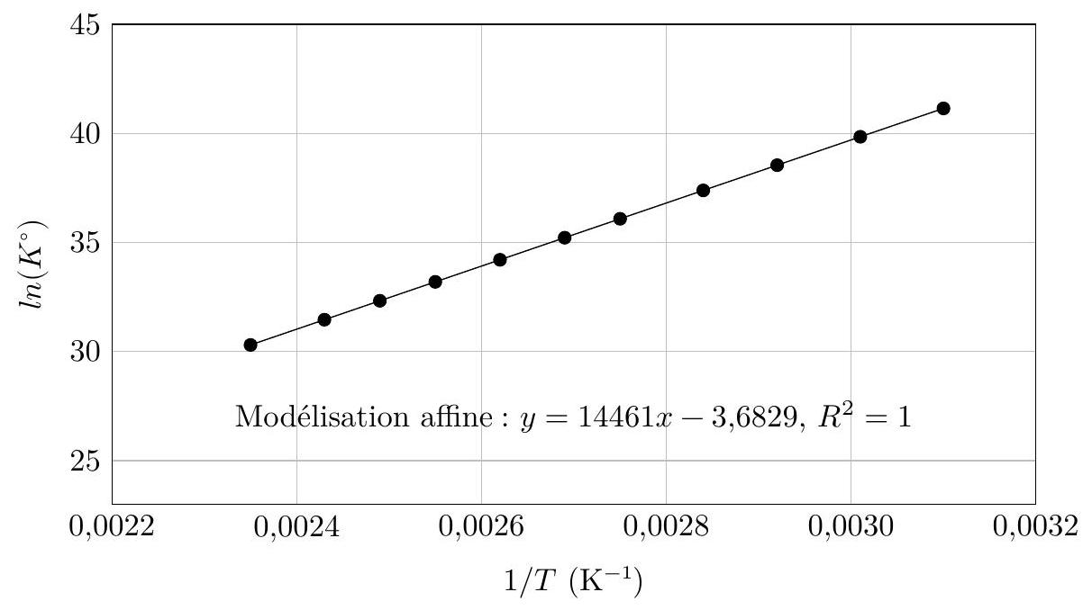
Figure 8 Tracé de $ln⁡\left(K^{∘}\right)=f(1/T)$ pour l'équation (II.1)
Température $\left( ^{∘}C\right)$ | Temps de demi-réaction (h)
50 | 7220
100 | 12
150 | $$9,6×{10}^{−2}$$

Tableau 2 Temps de
demi-réaction pour l'équation (II.1)
II.B.3) Discuter de l'influence d'une augmentation de la température sur la stabilité thermodynamique et cinétique de ${RuO}_{4( g)}$.
III Surveillance sismique d'un site nucléaire
Un sismomètre est destiné à mesurer les mouvements du sol. Il est constitué d'un bâti fixé au sol dans lequel une masse peut osciller en cas de sollicitation sismique. Dans le cas d'un sismomètre classique une bobine solidaire de la masse mobile est plongée dans un champ magnétique ce qui permet de détecter ses mouvements et de mesurer leur vitesse. Pour améliorer la précision, des capteurs optiques peuvent être utilisés. Les plus précis sont les capteurs interférométriques, qui sont plutôt utilisés en laboratoire et servent aussi d'étalon pour les chaines de mesure de déplacement ou de vitesse d'un sismomètre mécanique plus classique. L'objet en mouvement ou le capteur à étalonner est muni d'un réflecteur qui est inclus dans un interféromètre (type Michelson). Le déplacement de l'objet est donc transformé en déplacement de franges d'interférence et un compteur de franges permet de connaitre le déplacement dû aux vibrations avec une très grande précision. Un schéma simplifié de ce genre de dispositif est représenté sur la figure 9 où $O$ est un point fixe du laboratoire et $O^{′}$ est lié à la table.
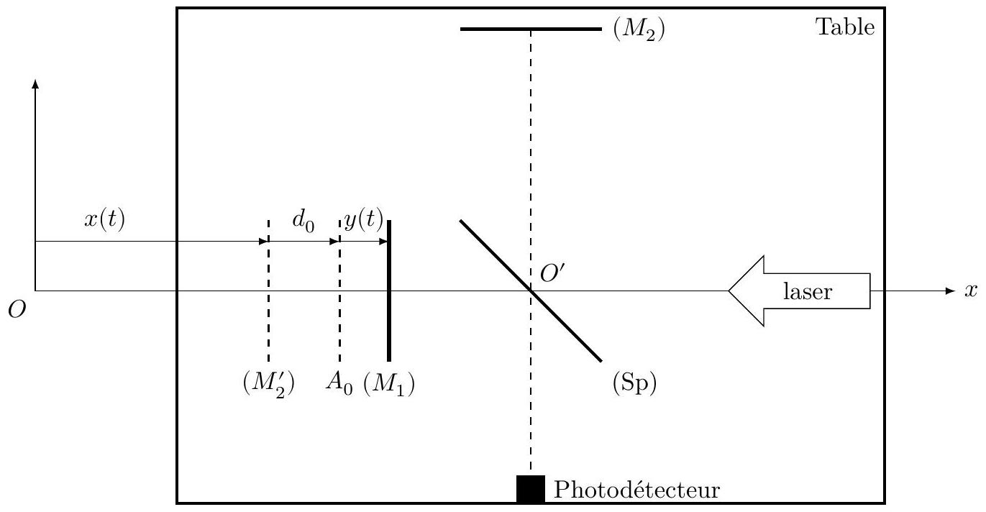
Figure 9 Interféromètre de Michelson dans un sismomètre optique
La lame séparatrice $(Sp)$ a un facteur de réflexion en énergie égal à $1/2$ et un facteur de transmission en énergie égal à $1/2$ également. Elle est supposée infiniment fine (compensée par une lame compensatrice adéquate). Le dispositif est éclairé par un laser hélium-néon : la lumière issue de ce laser est assimilée à une onde plane monochromatique de longueur d'onde $λ$, se propageant selon ( $Ox$ ). L'interféromètre est fixé sur une table horizontale. Le miroir ( $M_{2}$ ) est fixe par rapport à cette table alors que le miroir ( $M_{1}$ ) est libre de se déplacer le long de l'axe ( $Ox$ ). Les deux miroirs ( $M_{1}$ ) et ( $M_{2}$ ) forment un angle de $π/2$. On note ( $M_{2}^{′}$ ) le symétrique du miroir ( $M_{2}$ ) par rapport à la séparatrice ( Sp ).
La position de la table, suivant l'axe ( $Ox$ ), par rapport au laboratoire est repérée par l'abscisse $x(t)$ de ( $M_{2}^{′}$ ). Au repos, en l'absence de vibration de la table, cette abscisse vaut $X_{0}$ et le miroir ( $M_{1}$ ) est situé en $A_{0}$ (point fixe dans le référentiel de la table) à une distance $d_{0}$ de ( $M_{2}^{′}$ ).
On impose à la table une vibration sinusoïdale dans la direction ( $Ox$ ), d'amplitude $X_{M}$ et de pulsation $ω$. Cette vibration provoque un déplacement $y(t)=Y_{M}cos⁡(ωt)$ du miroir ( $M_{1}$ ) par rapport à la table. On admet que la connaissance de $y(t)$ permet de déterminer $x(t)$. L'objectif de cette partie est de déterminer $Y_{M}$ (on ne cherchera pas à établir le lien entre $Y_{M}$ et $X_{M}$ ).
III. $A$ - Exprimer la différence de marche $δ(t)$ entre l'onde lumineuse reçue par le photodétecteur et ayant été réfléchie par le miroir ( $M_{2}$ ) et l'onde ayant été réfléchie par le miroir ( $M_{1}$ ).
III. B - Le photodétecteur délivre un courant d'intensité $I(t)$ proportionnelle à la puissance lumineuse reçue. Montrer que $I(t)=\frac{1}{2}I_{max}(1+cos⁡(ϕ(t)))$, avec $ϕ(t)=Φ_{0}+\frac{4π}{λ}y(t)$. Exprimer $Φ_{0}$.
III. $C$ - La détermination de $y(t)$ est liée à la mesure sans ambigüité et avec une bonne sensibilité de la phase $Φ(t)$. La phase $Φ(t)$ du signal reçu est composée d'un terme constant $Φ_{0}$ et d'un terme harmonique. Le terme continu rend compte de la configuration de l'interféromètre en l'absence de secousse sismique. La sensibilité de la détermination de $y(t)$ sera liée à la valeur de $Φ_{0}$, comme le montre la figure 10, où figurent deux points particuliers $Q$ et $R$ (dont la position est liée à la valeur de $Φ_{0}$ ).
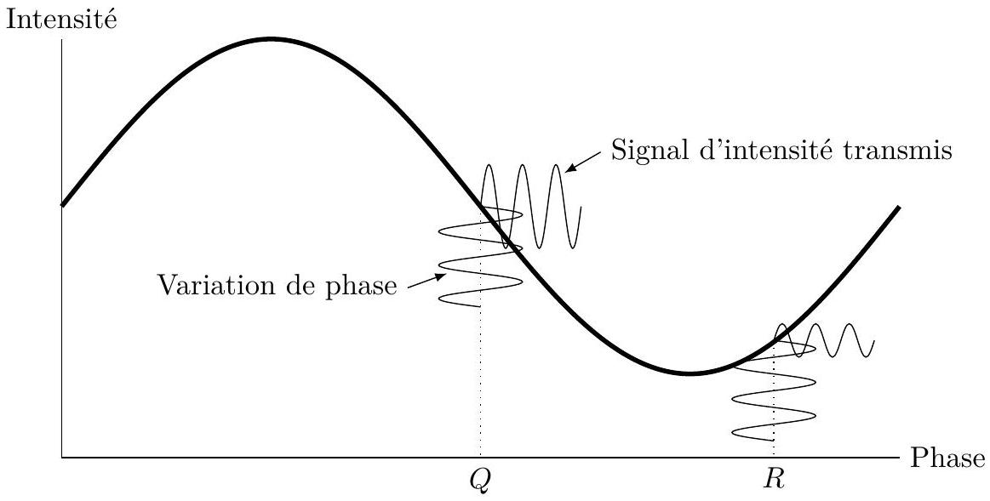
Figure 10
Pour quelle(s) valeur(s) de $Φ_{0}$ la sensibilité $\frac{dI}{ dϕ}$ de la mesure sera-t-elle optimale ?
III. $D$ - On choisit pour toute la suite un réglage tel que $d_{0}=λ/8$. La figure 11 donne les enregistrements $I(t)/I_{max}$ obtenus pour une vibration de la table de fréquence $f$. Les deux graphes correspondent à la même expérience, celui du bas présente un agrandissement d'une partie de celui du haut.
Dans cette sous-partie, on détaillera les raisonnements suivis.
III.D.1) Aux points $A$ et $B$, le miroir mobile ( $M_{1}$ ) rebrousse chemin. De quelle quantité $Δδ$, en fonction de $Y_{M}$, a varié la différence de marche $δ$ entre les instants $t_{A}$ et $t_{B}$ correspondant à ces deux points?
III.D.2) Déterminer la fréquence $f$ de la vibration appliquée au système.
III.D.3) Exprimer $Δδ$ en fonction de $λ$.
III.D.4) Donner alors la valeur de $Y_{M}$.
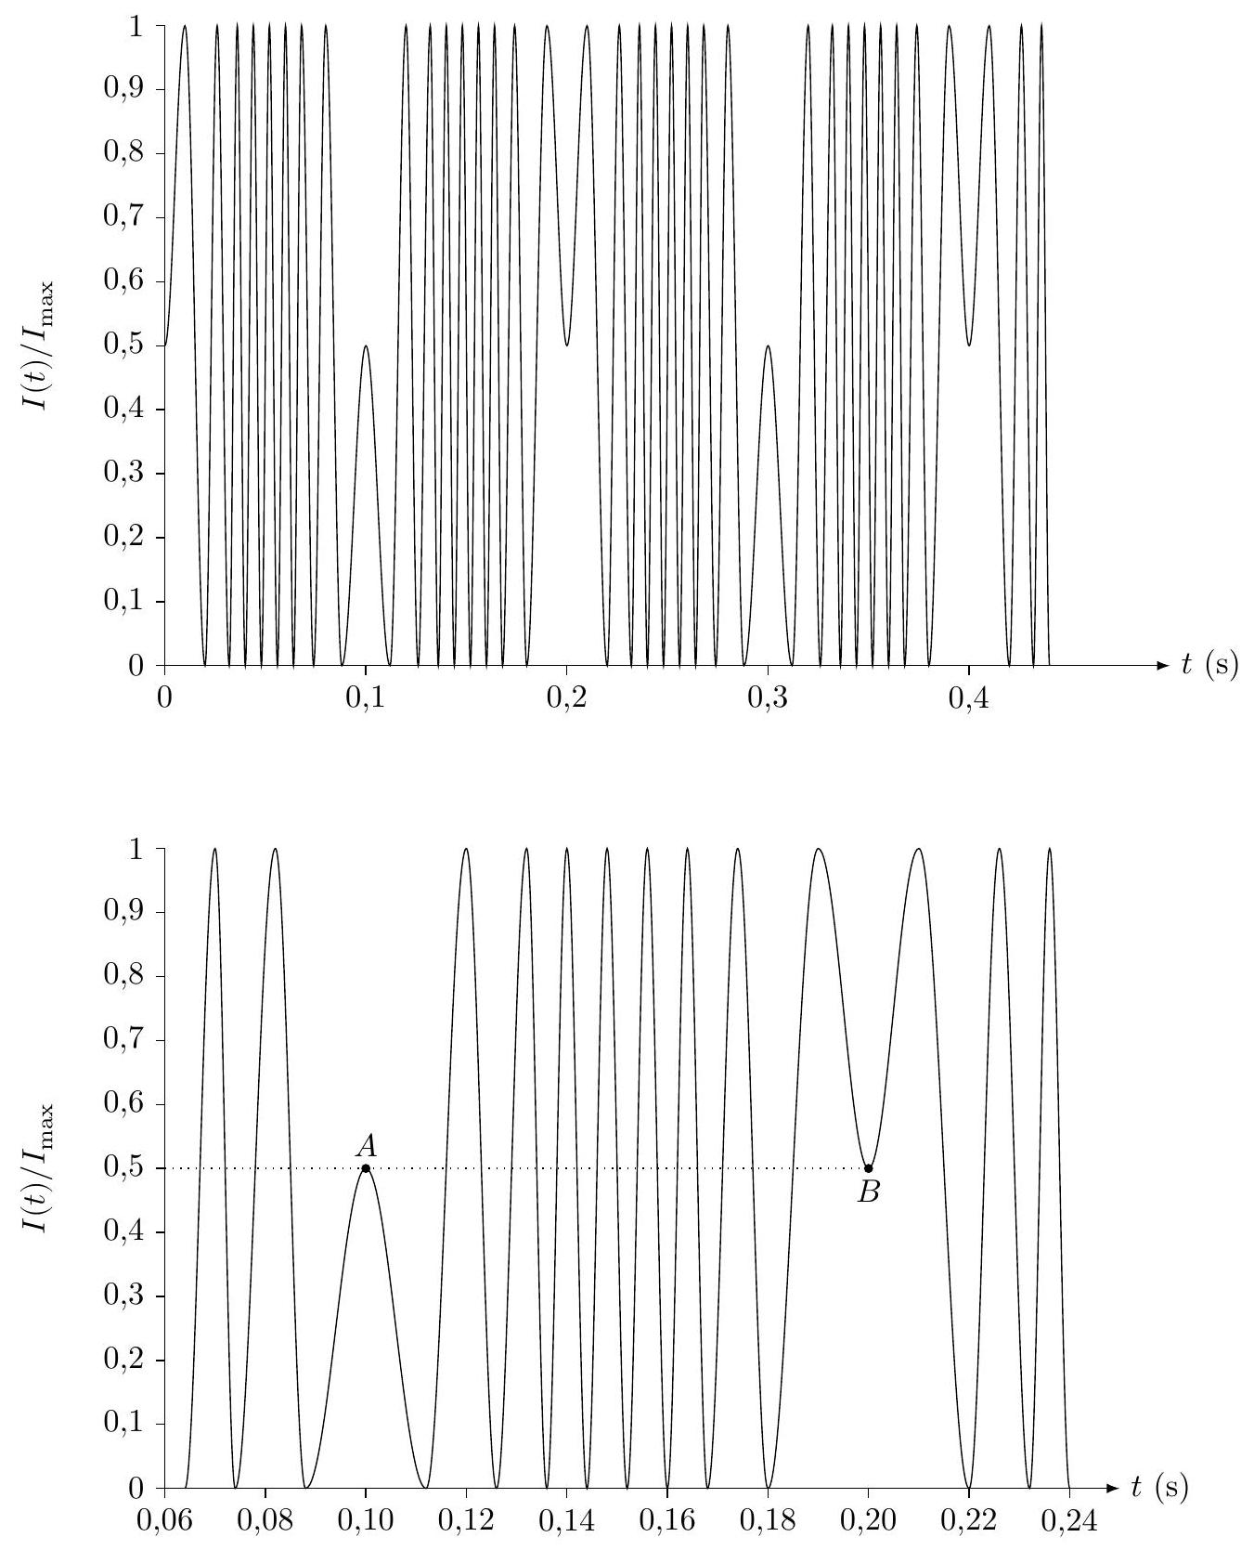
Figure 11
III. $E$ - Les figures 12 et 13 donnent les enregistrements $I(t)/I_{max}$ obtenus pour des vibrations de la table de fréquence $f$ identique à la précédente, mais d'amplitudes légèrement différentes.
III.E.1) Donner la valeur de $Y_{M}$ dans le cas de la figure 12.
III.E.2) Donner la valeur de $Y_{M}$ dans le cas de la figure 13.
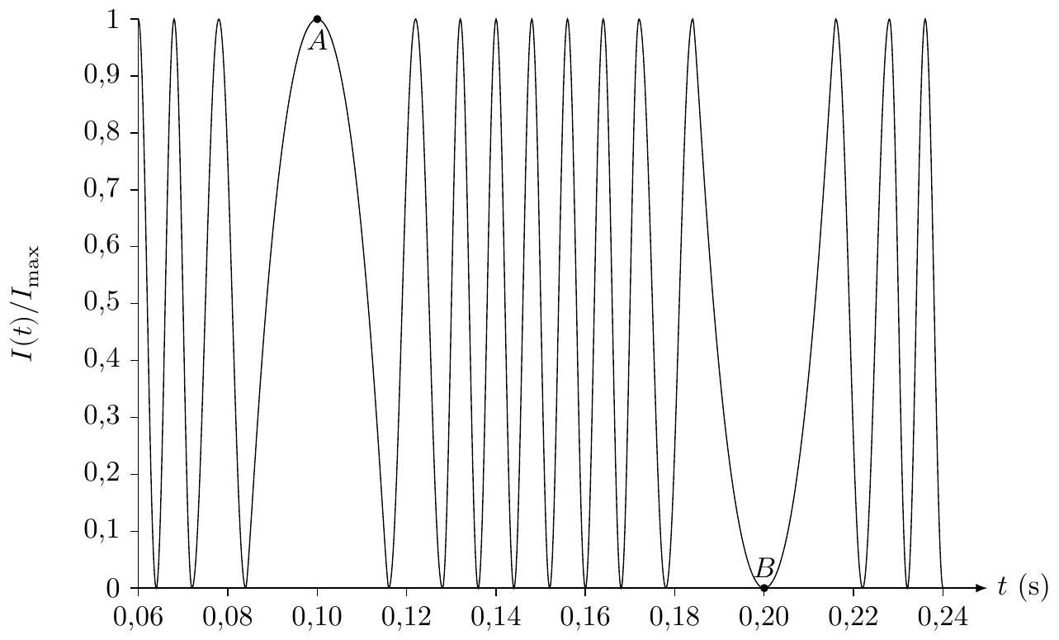
Figure 12
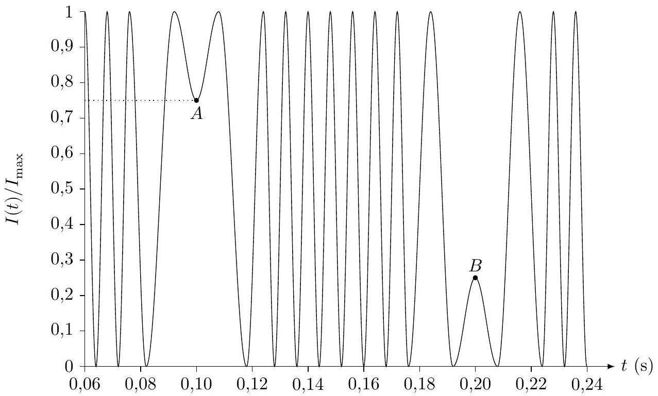
Figure 13
Données
Extrait de table thermodynamique relatif à l'équilibre liquide-vapeur de l'eau
$$θ\left( ^{∘}C\right)$$ | $P_{\text{sat }}$ (bar) | Liquide saturant |  |  | Vapeur saturante sèche
$$θ\left( ^{∘}C\right)$$ | $P_{\text{sat }}$ (bar) | $$v_{l}\left({ m}^{3}⋅{ kg}^{−1}\right)$$ | $$h_{l}\left( kJ⋅{ kg}^{−1}\right)$$ | $$s_{l}\left( J⋅{ K}^{−1}⋅{ kg}^{−1}\right)$$ | $$v_{v}\left({ m}^{3}⋅{ kg}^{−1}\right)$$ | $$h_{v}\left( kJ⋅{ kg}^{−1}\right)$$ | $$s_{v}\left( J⋅{ K}^{−1}⋅{ kg}^{−1}\right)$$
30 | 0,043 | 1,0047 | 125,22 | 0,4348 | 32,892 | 2555,92 | 8,4530
180 | 10 | 1,1276 | 763,18 | 2,1395 | 0,119404 | 2777,84 | 6,5854
270 | 55 | 1,3053 | 1190,10 | 2,9853 | 0,03505 | 2788,46 | 5,9226

$θ$ température
$P_{\text{sat }}$ pression de vapeur saturante
$v_{l}$ volume massique du liquide saturant
$h_{l}$ enthalpie massique du liquide saturant
$s_{l}$ entropie massique du liquide saturant
$v_{v}$ volume massique de la vapeur saturante sèche
$h_{v}$ enthalpie massique de la vapeur saturante sèche
$s_{v}$ entropie massique de la vapeur saturante sèche
Capacité thermique massique isobare de l'eau
$$c=4,18 kJ⋅{ K}^{−1}⋅{ kg}^{−1}$$
Potentiels standard d'oxydo-réduction (à ${25}^{∘}C$ )
$$E^{∘}\left(H^{+}/H_{2}\right)=0,00 V E^{∘}\left(O_{2}/H_{2}O\right)=1,23 V$$
Masses atomiques
Atome | F | $$^{235}U$$ | $$^{238}U$$
Masses atomiques (u) | 19,0 | 235,0 | 238,0

Constantes diverses
Unité de masse atomique unifiée | $$1u=1,66×{10}^{−27} kg$$
Constante de Boltzmann | $$k_{B}=1,38×{10}^{−23} J⋅{ K}^{−1}$$
Constante des gaz parfaits | $$R=8,314 J⋅{ K}^{−1}⋅{ mol}^{−1}$$
Constante de Faraday | $$F=96500C⋅{mol}^{−1}$$
On prendra | $$0^{∘}C=273 K$$

Formulaire
Expression du gradient d'une fonction scalaire $f(r,θ,z)$ en coordonnées cylindriques
$$\vec{grad}f=\frac{∂f}{∂r}{\vec{e}}_{r}+\frac{1}{r}\frac{∂f}{∂θ}{\vec{e}}_{θ}+\frac{∂f}{∂z}{\vec{e}}_{z}$$
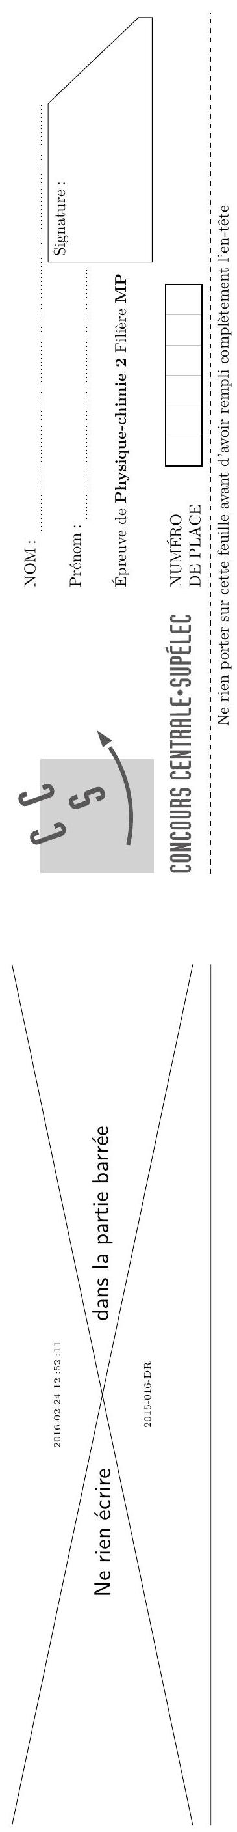
Les températures sont exprimées en $^{∘}C$
